**Munchen**

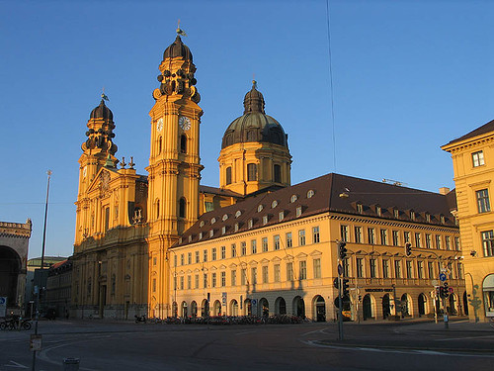

**Asamkerk en Asamhuis**

* 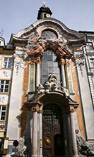De kleine Asamkirche is een van de meest rijkelijk versierde kerken in München.

De Asamkerk

* De kerk is gelegen naast een al even opmerkelijk gebouw, het Asamhaus.
* De barokke kerk werd in de 18e eeuw gebouwd door de Asam broers die het aanpalende huis ook onder handen namen.

**Asamkerk**

* De Asamkirche werd gebouwd door twee broers die hun eigen privékerk wilden bouwen. De kerkelijke overheid eiste echter dat de kerk publiek werd gemaakt.
* 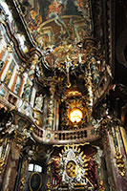Het gebouw - dat officieel de kerk van St. Johann Nepomuk wordt genoemd - werd tussen 1733 en 1746 gebouwd door de broers en architecten Cosmas Damian Asam en Egid Quirin Asam, die in het aanpalende huis woonden.

Interieur

* Met slechts 12 kerkbanken is de kerk een van de kleinste van München maar het is zeker ook een van de meest weelderige.
* De buitenkant is een mooi voorbeeld van late Duitse Barok architectuur.
* Binnenin zijn de kapelmuren bedekt met fresco’s van Cosmas Asam en de rest van de muren is dieprood gekleurd.

**Interieur**

* Aan de ingang staat een prachtig standbeeld van St. Nepomuk - een Boheemse monnik uit de 14e eeuw die verdronk in de Donau - die naar de hemel wordt gedragen door engelen. Nepomuk wordt ook afgebeeld op een plafondschildering.
* Interieur
* Het altaar staat tussen vier spiraalvormige zuilen en een glazen schrijn bevat een wassen figuur van St. Nepomuk.
* De kroonlijst toont god die over de aan het kruis genagelde jezusfiguur buigt.
* Twee engelen, gebeeldhouwd door Ignaz Günther, werden later toegevoegd.
* 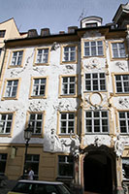Een groot deel van het interieur van de kerk, inclusief het stucco werk en decoratie, het verguldsel en de olieschilderijen en fresco’s werden tussen 1975 en 1982 grondig gerestaureerd.

Het Asamhuis

**Asamhuis**

* Het aanpalende huis aan de linkerkant, dat nu gekend is als het Asamhaus of Asam huis, werd in 1733 aangekocht door Egid Quirin Asam maar werd oorspronkelijk gebouwd in de 16e eeuw.
* Toen Egid in het bezit kwam van het huis voegde hij prachtige stucco versieringen aan de gevel toe in een stijl die typisch was voor de Zuid-Duitse rococo techniek die gekend staat als de Lüftlmalerei.
* Twee thema’s beheersen de muurversieringen.
* Het bovenste gedeelte is de hemel zoals geïnterpreteerd door Asam, terwijl de onderste helft de artistieke activiteiten en de zinnenstrelende wereld van de mensheid toont.
* De erker aan het huis zou zo ontworpen zijn dat Egid steeds de kerk kon zien vanuit zijn woning.